2. JELFELDOLGOZÁS

2.1. Jeltípusok

A jel lehet:

megjelenési forma szerint: analóg
digitális

fajtája szerint: sebesség
feszültség
koncentráció, stb.

folyamatossága szerint: folyamatos
impulzus (pulzus)

a jelátvitel szempontjából: jel
zaj

2.1.1. Analóg jelek ( jelük folyamatábrán: )

Az analóg jelek nagysága arányos vagy legalább monoton változik a mért mennyiség nagyságával.
Jellemzőik:
- egyetlen átviteli csatorna elegendő továbbításukra
átviteli csatorna: olyan materiális vagy képzelt vonal, amelyen a jelek sorosan haladnak.

- a jelátviteli zavarok jelentősek lehetnek.

Az analóg információ hordozója lehet a jel

- amplitúdója
- frekvenciája
- fázisa
- időtartama.

A természetes jelforrások jele elsősorban amplitúdó jel, néha impulzus jel. A
természetes amplitúdó jelek (2.1. ábra) zajérzékenyek.
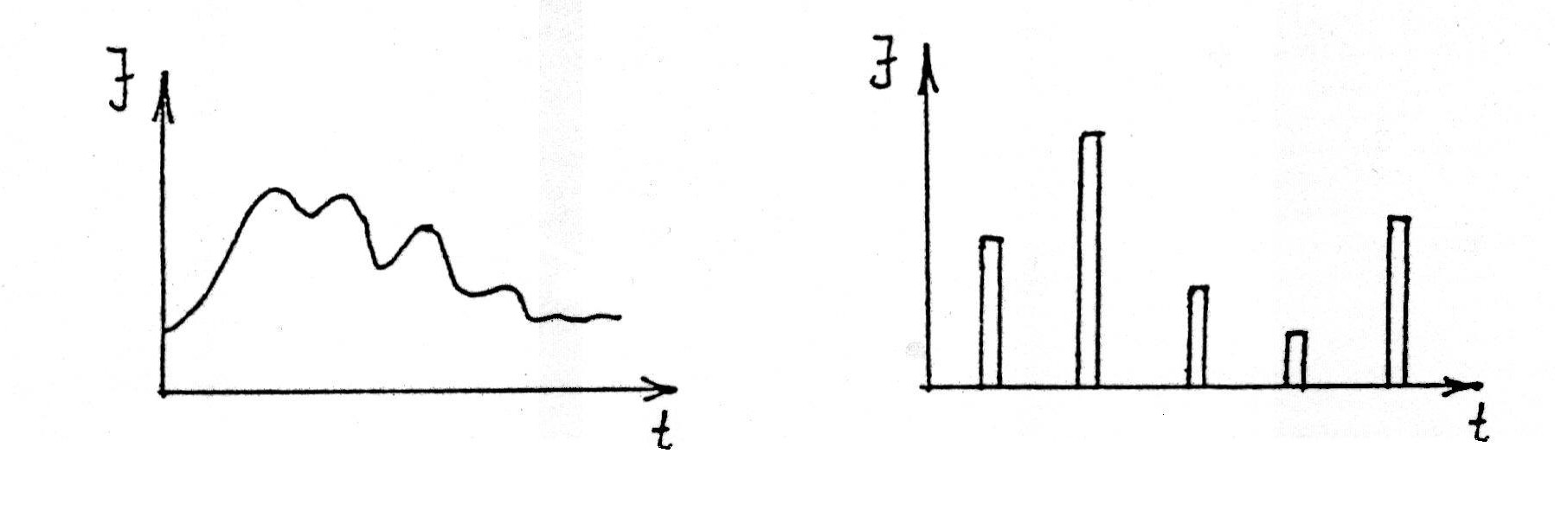
2.1. ábra

A frekvencia jelek (2.2. ábra) jó minőségű jelátvitelt biztosítanak. A jelek időbeli követési távolsága változik, az amplitúdó állandó.

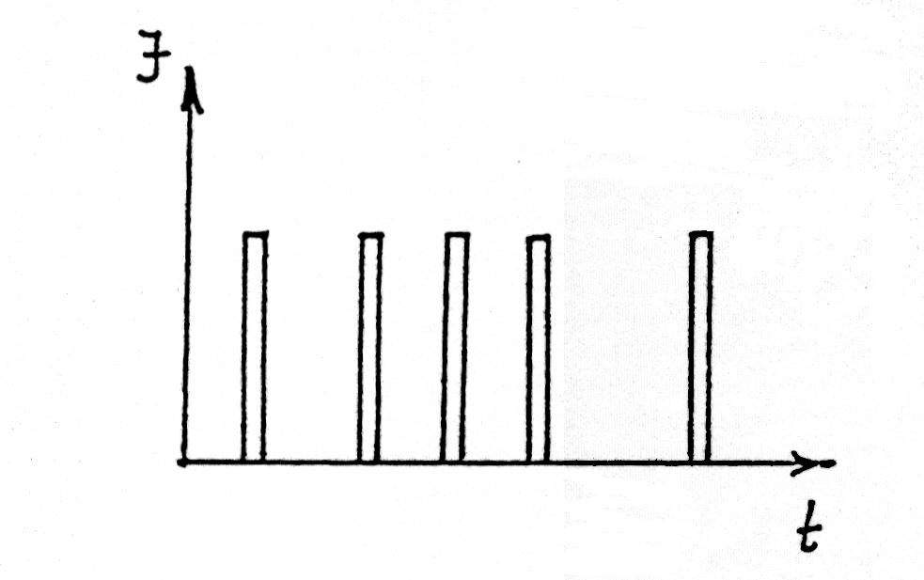
2.2. ábra

A fázisjelek (2.3.ábra) igen jóminőségű jelátvitelt tesznek lehetővé. Változatlan amplitúdó mellett a jelnek a perióduson belüli helyzete változik.

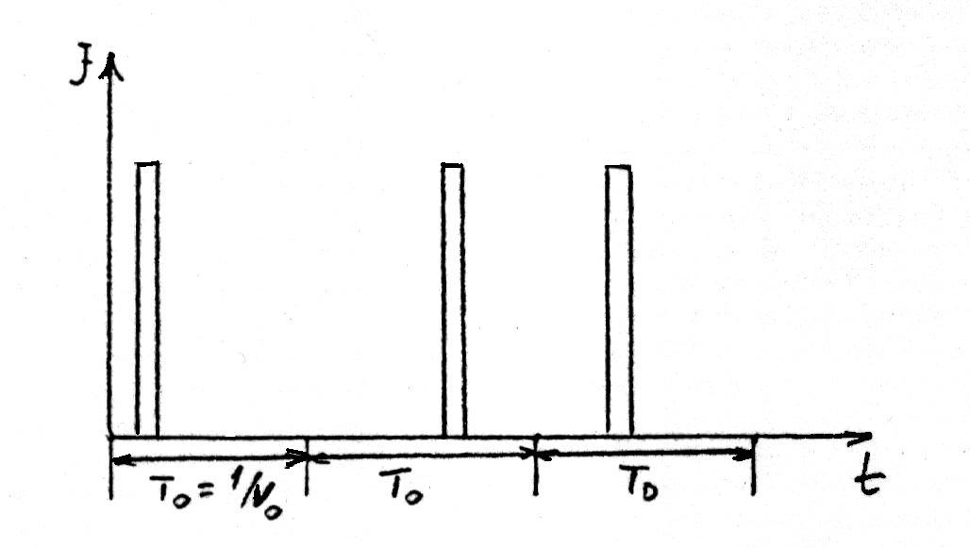

2.3. ábra

Az időtartam jelet (2.4. ábra) az alábbi példán ismerhetjük meg. Az információt a jel időtartama hordozza, az amplitúdó nem változik.

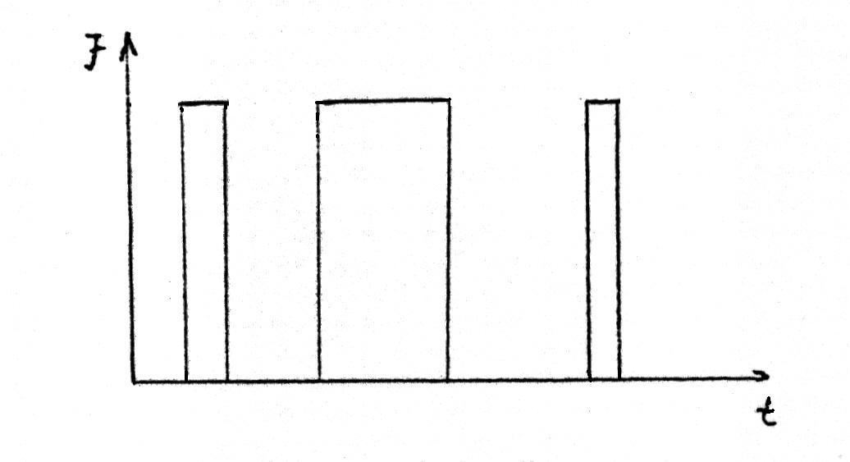
2.4. ábra

2.1.2. Digitális jelek ( jelük folyamatábrán: # )

A digitális jel: számsorozat. Ezért
- átviteléhez több átviteli csatorna kell,
- kisebb a zajérzékenysége mint az analóg jelé.

A természetes jelek túlnyomóan analógok. Ezért ezeket analóg-digitál átalakítóval digitálisokká kell alakítani (2.5. ábra):

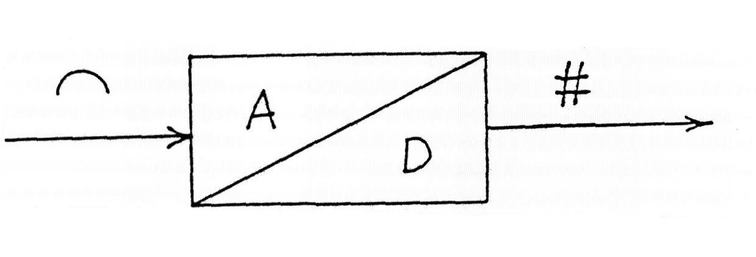
2.5. ábra

A digitális jelet véges számú átviteli csatornán továbbítják. Ez lehet előnyös, mert levágja az analóg zajt, de lehet káros, mert értékes információt vesztünk. Utóbbi esetben kerekítési hiba lép fel.
Az A/D átalakító
kvantál: adott egység többszöröseként állítja elő a digitális jelet,
kódol: a kód az a szabály, amely a továbbítandó jelhez
megkülönböztethető jelek valamilyen sorozatát rendeli. A kódolással a jelet elemi jelek sorozataként állítják elő.

Bináris kód, két alapjel van: van jel, pl. 1, nincs jel, pl. 0.
Terner kód, három alapjel van, pl. a Morse alapjelek: hosszú, rövid, szünet.

A kettes számrendszer sok jelből áll, és nehezen áttekinthető. A BCD kód binárisan kódolt decimális, egy decimális számot négy bináris számmal fejeznek ki.

decimális szám | BCD kódja
0 | 0000
1 | 0001
2 | 0010
3 | 0011
4 | 0100
5 | 0101
6 | 0110
7 | 0111
8 | 1000
9 | 1001

A BCD kódolt jel továbbításához tehát helyi értékenként 4 csatorna szükséges, meg helyi értékenként egy csatorna, a tizedes (vessző vagy pont) megjelölésére, és számonként egy előjel csatorna.
Léteznek u.n. javító kódok, amelyek hiba esetén a lehető legkisebb tévesztést biztosítják.

2.2. Jelfüggvények

2.2.1. Determinisztikus jelek

Az ilyen időfüggvények egyértelmű okozati összefüggést fejeznek ki. Ilyenek többek között a periódikus vagy a tranzisens függvények.
A tranziens függvények (2.6. ábra) a rendszer egyik állapotából (a) a másikba (b) való átmenetet fejezik ki.
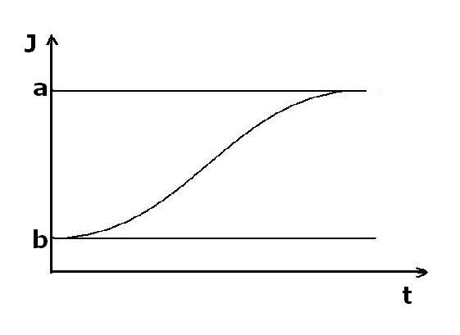
2.6. ábra

2.2.2. Sztochasztikus jelek

A sztochasztikus jelek véletlenszerűek, azaz valószinűségi változókkal jellemezhetők.

Valószinűségi változó: olyan mennyiség, amelynek értéke nem állandó, hanem esetről esetre változik, de meghatározható, mekkora valószinűséggel esik adott határok közé.
A sztochasztikus jelek leírásához elvileg:

- időben -∞-től +∞-ig kellene a jelet mérni,
- végtelen számú párhuzamost kellene vizsgálni (2.7. ábra). A párhuzamos méréseket a környezeti tényezők különböző módon befolyásolják.

A gyakorlatban csak véges számú párhuzamost tudunk mérni, véges ideig. Az ilyen regisztrátumokat mintaregisztrátumoknak nevezzük.

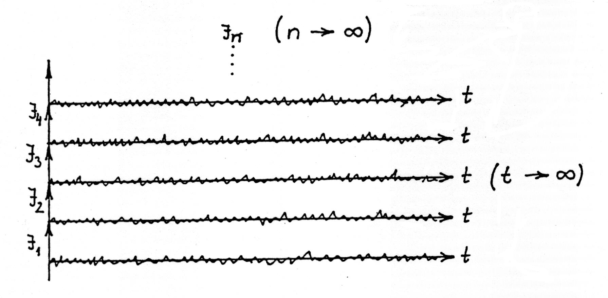
2.7. ábra

Valamely sztochasztikus rendszert stacionáriusnak nevezünk, ha a mérési intervallumon belül a statisztikai jellemzők (pl. átlag, szórás, stb.) állandók.
Ergodikus a rendszer, ha egyetlen jel időbeli statisztikai jellemzői megegyeznek a párhuzamos jelek (halmaz) adott időpontbeli statisztikai jellemzőivel (így a halmazátlag várható értéke megegyezik az időátlag várható értékével). Pl. statisztikai szempontból mindegy, hogy egyetlen dobókockával dobok 100-szor, vagy száz dobókocka mindegyikével dobok egyetlen egyszer.

